Zpracování laboratorní práce
1. Hlavička obálky,
nahoře kolikátá je to laboratorní práce, kdo vypracoval, třída, kdo spolupracoval
uprostřed název práce
dole datum, rok, hodnocení
2. Vlastní texty
a) zadání: přepsat z přílohy
b) teoretický úvod, vztahy: 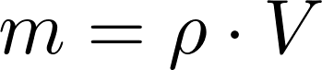, 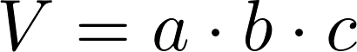, vše co je ke splnění úkolu potřeba znát, soupis principů na kterých je měřený jev závislý, základní fyzikální vztahy, není potřeba vkládat teorii chyb
c) podmínky měření: teplota, hustota vzduchu (pro 20 °C je 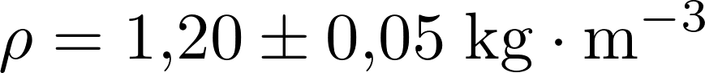), pro každou LP jiné
d) pomůcky, měřidla, schéma: jméno (popis), rozsah, přesnost, relativní přesnost je obvykle na zadní straně, u zapojování obvodů je nutné dodat i vlastní schéma zapojení (fotku zapojení, sestavení, případně videozáznam měření je možné přidat do příloh na konec práce)
e) postup měření: jak bylo provedeno první měření a na co bylo nutné dát pozor
f) příklad výpočtu: průměry, relativní chyby, absolutní chyby, uvádí se jen u jednoho vybraného měření, v případě výpočtu chyby musí být jasné, které hodnoty se použili a jak byla chyba vypočítána, zápis ve formě: průměrná hodnota ± absolutní chyba
g) naměřené a vypočítané hodnoty: ideálně ve formě excelovské tabulky
h) tabulky, grafy: správné popisky, na pohled hezké, obsahují předpočítané chyby nebo regresní koeficienty
i) závěr: slovně popsat výsledky a kvalitativně je zhodnotit, zdůvodnit relativní odchylky > 10 %, popsat možné systematické chyby vlivem prostředí, náhodné chyby, odkázat se na tabulky a výsledky, je to to nejdůležitější
3. Přílohy, což je text se zadáním a vašimi zápisy, zdroje zde prakticky žádné zatím neuvádíte

Co vše bude hodnoceno
Typografické prohřešky
1. Všechny veličiny (i malá řecká písmena veličin) musí být vyvedené kurzívou.
2. Velká písmena řecké abecedy a jednotky veličin bez kurzívy, stejně tak dolní indexy.
3. Odstavce zarovnat do bloku, vzorce v textu musí být vyvedeny v editoru rovnic.
Výsledky měření
1. Chyba měření musí být zaokrouhlena na jednu platnou cifru.
2. U každé naměřené a vypočtené veličiny musí být uvedeny jednotky.
3. U každé naměřené hodnoty (v tabulce) musí být pravděpodobná chybu aritmetického průměru.
Grafy a tabulky
1. Grafy a tabulky musí být dostatečně velké, hodnoty v tabulkách zarovnány podle desetinné čárky.
2. Naměřené hodnoty musí být zaneseny v grafu (ideálně se spojnicí trendu) nebo v tabulce.
3. Popisky os musí odpovídat naměřeným veličinám a jejich jednotkám, tabulky a grafy musí být označené.
Závěr
1. V závěru musí být uvedeny všechny následující náležitosti, včetně odpovědí na otázky, které jsou zadány.
a) Souhrn naměřených a vypočtených hodnoty ve správném tvaru i s chybou měření.
b) Případné srovnání výsledků měření s tabulkovými hodnotami.
c) Zhodnocení (významných) chyb, které vznikly během měření. Uvedení hlavních zdrojů těchto chyb.
d) Návrh zdokonalení měření.
2. Závěr musí dávat smysl i bez přečtení předchozích pasáží.
Teorie chyb
Měření fyzikální veličiny je vždy zatíženo chybami:
1. Chyby systematické nedokonalost přístrojů, metod, vliv vnějších podmínek, reakční doba smyslů
omezení: dokonalejší přístroj, změna měřící metody
2. Chyby hrubé nepozornost a omyl pozorovatele
omezení: lze je rozeznat a z výsledku měření odstranit
3. Chyby náhodné vznikají působením náhodných vlivů, které z výsledku vyloučit nelze

průměrná střední hodnota 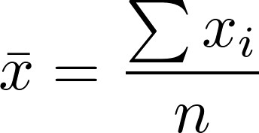
průměrná (absolutní) odchylka 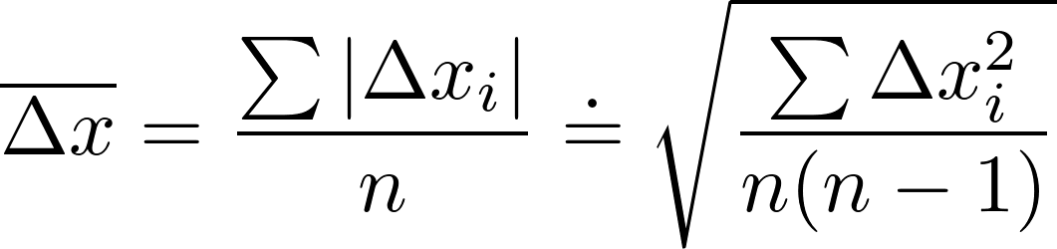
relativní odchylka 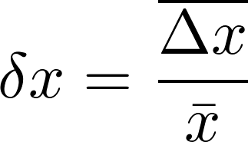

výslednou chybu pak zapisujeme 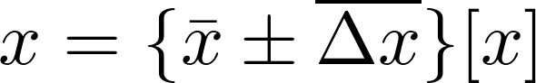 například

Tabulka 1: Výpočet relativních a absolutních chyb
Početní operace | Střední hodnota | Stanovení průměrné odchylky
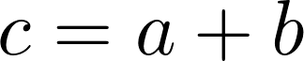 | 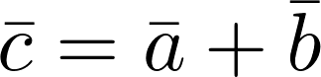 | 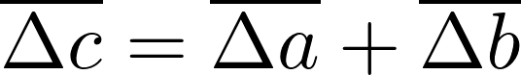
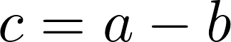 | 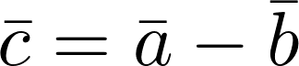 | !
nejdříve relativní odchylka
pak průměrná odchylka
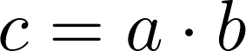 | 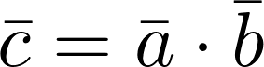 | 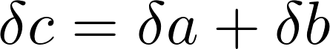
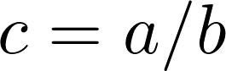 | 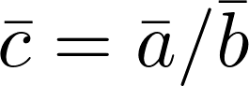 | !
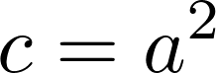 | 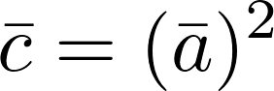 | 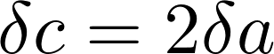
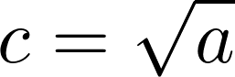 | 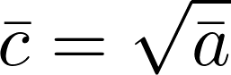 | 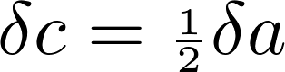

příklad pro vztah: 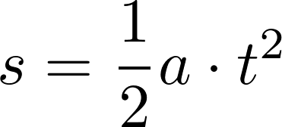 příklad pro vztah: 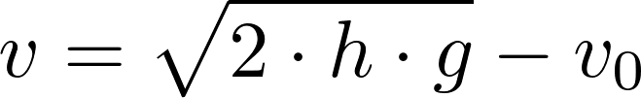

relativní chyba: 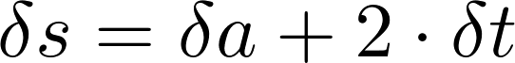 relativní chyba: 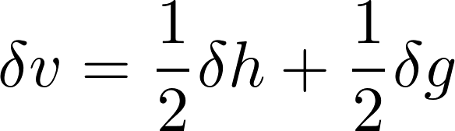

absolutní odchylka: 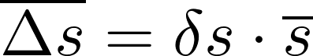 absolutní odchylka: 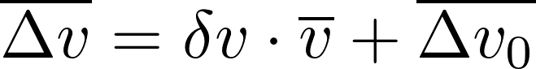

Pár příkladů na ukázku

Vzorové zaokrouhlení naměřených hodnot

Př: Aritmetický průměr 10 měření
S_{čtverce} = 55,78015 ± 0,063421 cm² špatně
S_{čtverce} = 55,78 ± 0,06 cm² dobře

Vzorový graf bez popisků

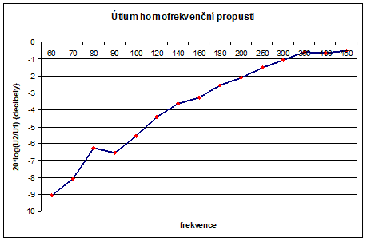
Špatně

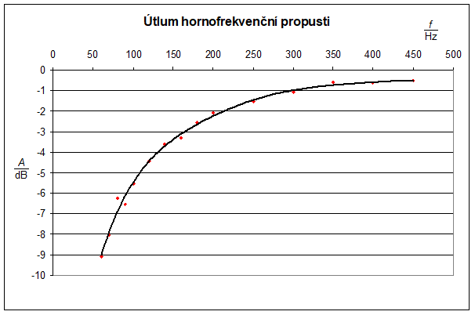
Dobře

